Рекомендации для родителей
по художественно-эстетическому развитию на тему «Рыбы»
(аппликация «Красивые рыбки в аквариуме»)
Подготовила воспитатель
Курочкина С.Н.
Уважаемые родители, предлагаю вашему вниманию увлекательное задание на тему «Рыбы», которое поможет вашему ребенку развиваться и сделать день интересным.
Для этого вам понадобится лист картона в виде аквариума (или белый лист бумаги, который можно раскрасить голубой краской или голубым карандашом), цветная бумага зеленого и коричневого цветов для водорослей и камушков, квадраты из цветной бумаги, ножницы, клей, кисточка для клея, салфетки.
Спросите ребенка:
- Где живут рыбы? (В воде, озере, речке, море, аквариуме).
- Могут ли они жить без воды? (Нет).
- Чем дышат рыбы? (Жабрами).
- Что такое водоросли и зачем они нужны в аквариуме? (Рыбы нуждаются в воздухе, водоросли дают рыбкам кислород. А еще в водоросли можно кушать, а также в водорослях можно выводить маленьких деток).
- Как растут водоросли? (Снизу вверх).
- Какого они цвета? (Зеленого).
- Что на дне аквариума? (Камушки).
- Какого они цвета и формы? (Коричневые, круглые и овальные).
Расскажите ребенку:
-Рыбы могут «дышать» только жабрами. У них нет лёгких, как у человека. Жабры — это особые разветвленные выросты тела — наружные или внутренние. Чтобы не задохнуться, им приходится постоянно омывать их свежей водой. Рыбы делают это так: набирают воду в рот, а затем, закрыв рот, выталкивают её через жаберные щели. Но если вода загрязнённая, то рыба в ней гибнет. Поэтому мусорить и бросать в воду ничего нельзя, иначе рыбки, которые там живут, могут погибнуть.
Если у вас дома есть аквариум, рассмотрите рыбок, закрепите их названия (Гуппи, сомики, меченосцы).
Предложите ребенку сделать рыбку по схеме.
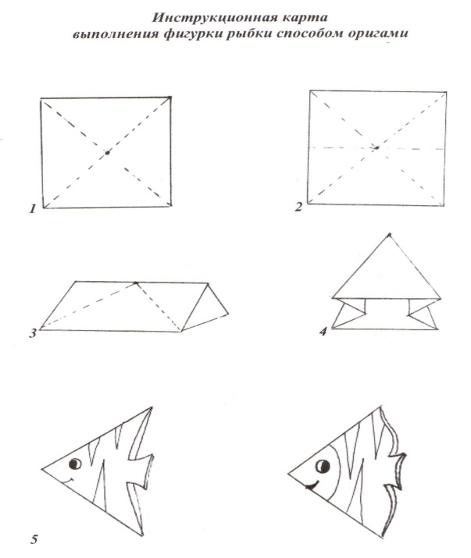
Повторите правила работы с ножницами.
Без разрешения ножницы брать нельзя.
Резать, держа ножницы лезвиями от себя.
При передаче ножниц держать их за острый край.
Поэтапное выполнение работы:
Из цветной бумаги коричневого цвета вырезаем аккуратно круглые камешки, для этого лист бумаги складываем несколько раз. Также вырезаем водоросли - лист зеленой бумаги складываем вдвое-втрое и вырезаем подводную травку.
- Выбираем квадрат того цвета, какого будет у вас рыбка.
- Кладём перед собой квадрат и сгибаем его по диагонали, совмещая углы. Стараемся совмещать ровно, проглаживаем хорошо линию сгиба.
- Разворачиваем его, и сгибаем квадрат, совмещая по диагонали два других угла, так же проглаживая линию сгиба.
- Разворачиваем, переворачиваем на другую сторону и сгибаем квадрат, совмещая стороны, проглаживаем линию сгиба.
- Теперь разворачиваем квадрат и вгибаем боковые стороны по линии сгиба вовнутрь так, чтобы получился двойной треугольник. И хорошо проглаживаем все линии сгиба.
- Теперь берём боковой угол верхнего треугольника и сгибаем его к середине так, чтобы уголок оказался чуть ниже стороны треугольника, хорошо проглаживаем линию сгиба.
- Также поступаем и с другим боковым углом верхнего треугольника.
- Вот и получилась у нас рыбка!
(Во время работы воспитатель следит за техникой безопасности с ножницами, за осанкой детей).
- Расположите в аквариуме теперь своих рыбок, камешки и водоросли.
(При наклеивании деталей обращается внимание на аккуратность при работе с клеем, вытирание салфеткой излишек клея, осанку детей).
Обратите внимание, какие красивые рыбки получились у детей, похвалите их.
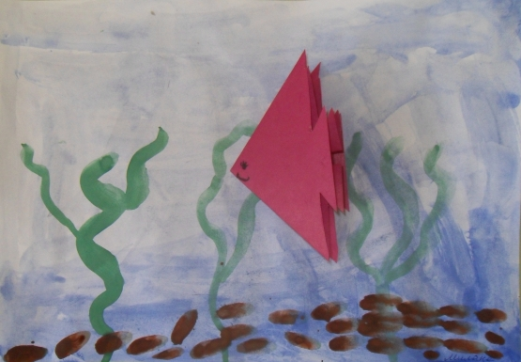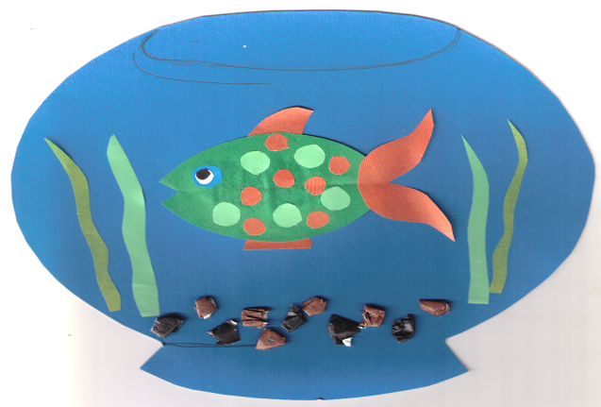
Ссылка:
https://yandex.ru/video/preview/?filmId=6757181845645852308&text=схема%20оригами%20рыбки%20в%20аквариуме%20старшая%20группа&path=wizard&paren

